Міністерство освіти і науки України
Національний технічний університет України
«Київський політехнічний інститут ім. І. Сікорського»

Кафедра інженерії програмного забезпечення в енергетиці

Лабораторна робота № 1
з курсу: «Програмування вебзастосунків»
За поточним планом

Виконав:
студент 4-го курсу,
групи ТВ-23
Губін Ярослав Олегович
Посилання на GitHub репозиторій: https://github.com/YaroslavHubin

Перевірив:
Недашківський О.Л.

Київ 2025/2026
Лабораторна робота №1
Варіант: 9

Завдання:
Мета: ознайомлення з Go, середовищами LiteIDE / VS Code, запуск першого
вебсерверу.
Зміст: http.HandleFunc, простий сервер localhost:8080, відправка HTML-
сторінки.
Варіативність: різні галузеві інтерфейси — “Станція моніторингу”,
“Система енергоспоживання”,”Панель керування ЦОТ”.
Ускладнення: додати логування запитів у консоль, обробку параметрів
URL.
Вихідний результат: веб-сторінка з генерацією тексту через fmt.Fprintf.

Хід виконання:
Перед початком роботи, є необхідність визначити, за якою темою будуть виконуватись завдання на мові програмування – Go. Оскільки в мене 9 варіант, то відповідно до цього варіанту буде виконуватись робота за темою «Зарядна станція для електромобілів». Окрім цього загальна структура файлу передбачає декілька сторінок, а саме – «Тарифи», «Статус портів», «Підтримка», «Зворотній зв’язок».
Для початку, потрібно зробити для кожної з наданих сторінок HTML шаблони, які будуть відповідно відображатись користувачу і які він зможе безпосередньо бачити. Тому звернемо увагу на рисунки 1-5. На даних рисунках вказані усі необхідні HTML шаблони, які будуть використані в роботі.
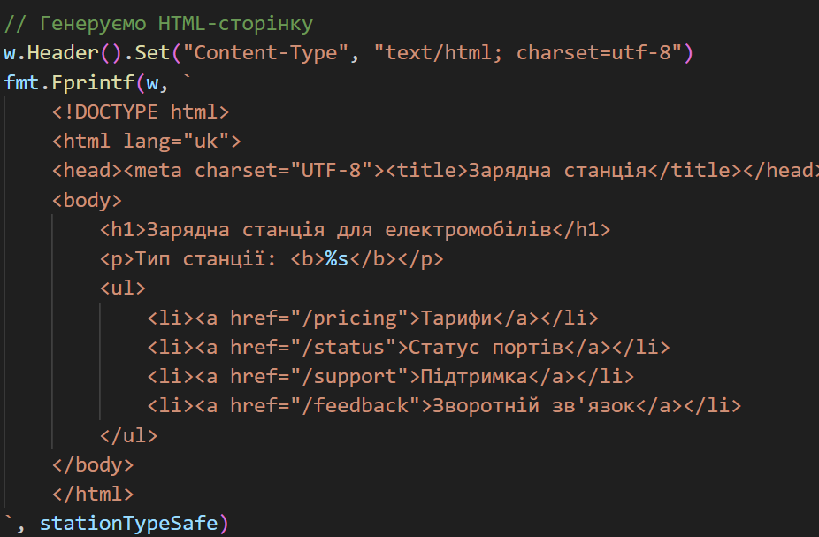
Рисунок 1 – Шаблон головної сторінки зі станціями
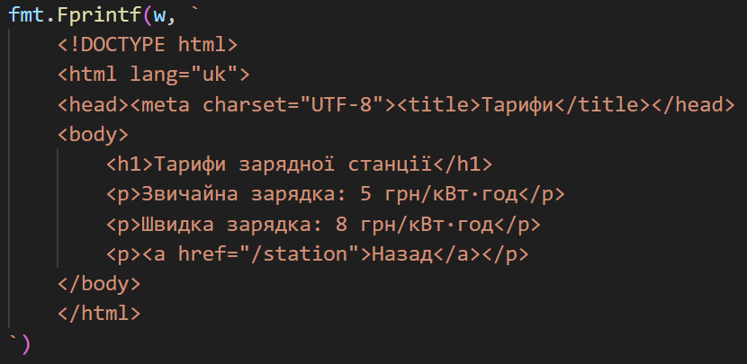
Рисунок 2 – Сторінка «Тарифи»
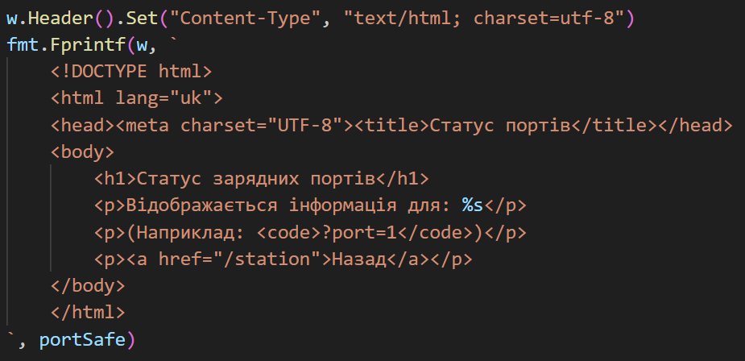
Рисунок 3 – Сторінка «Статус портів»
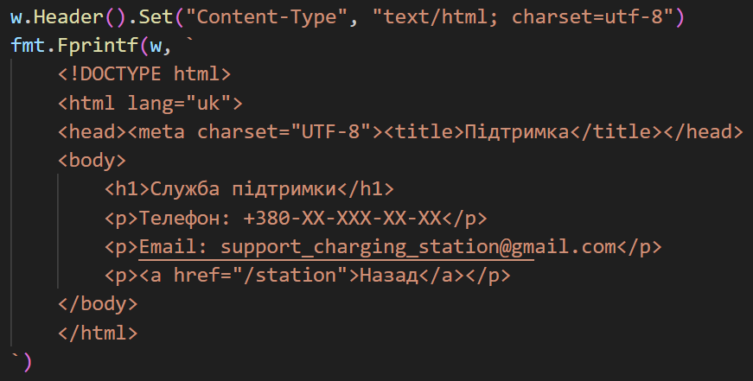
Рисунок 4 – Сторінка «Контакнта інфомрація»
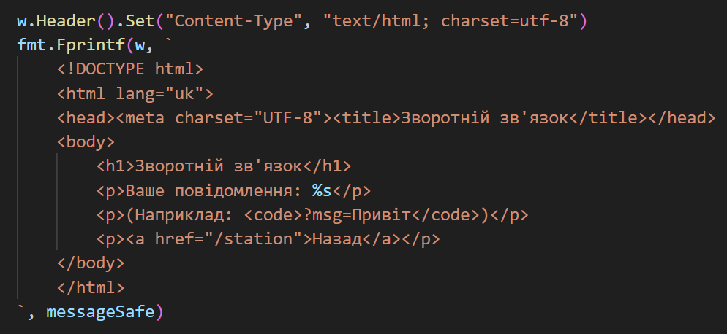
Рисунок 5 – Сторінка «Зворотній зв’язок»
Після створення даних шаблонів, можна перейти до створення функції, які будуть оброблювати дані шаблони, а також в деяких буде оброблюватись параметри, які користувач зможе вказати в URL сторінці. Для прикладу розглянемо основну сторінку на рисунку 6.
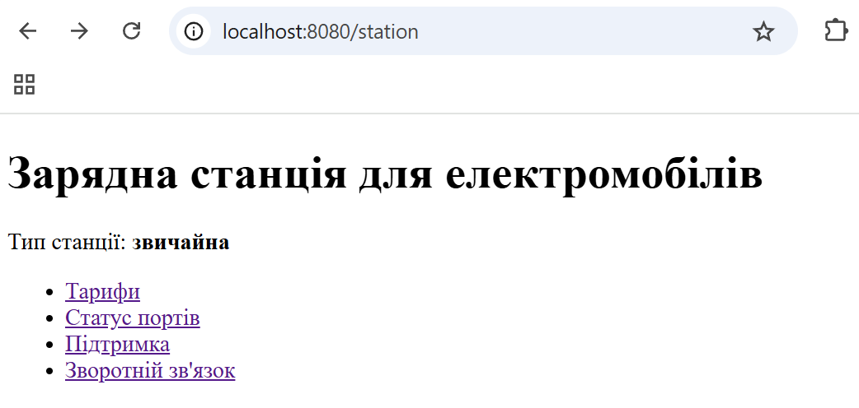
Рисунок 6 – Вигляд початкової сторінки
Тепер більш детально розглянемо код, який дозволяє обробляти дані зі сторінки і записувати їх в лог. Розглянемо рисунок 7.
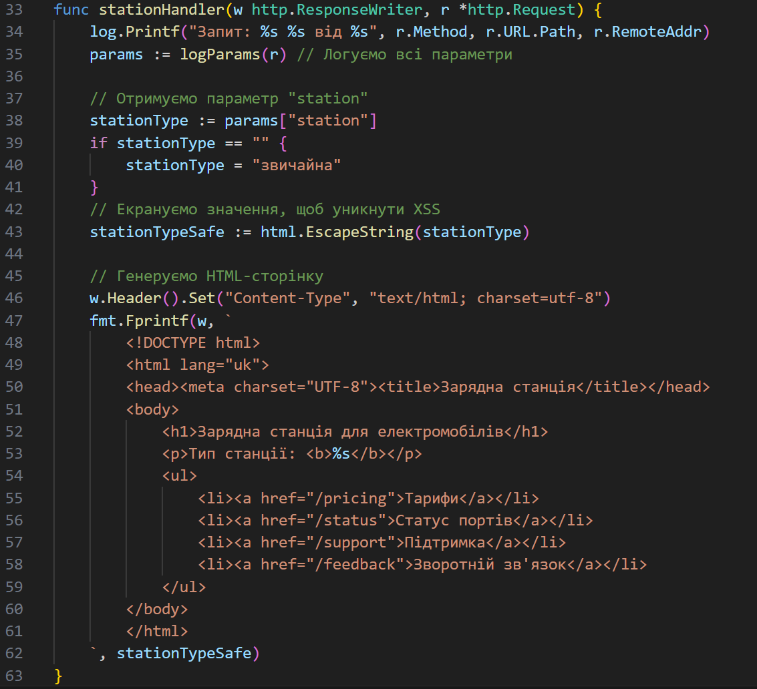
Рисунок 7 – Приклад коду, який оброблює головну сторінку
Як видно з рисунку 7, то використовується функція logParams, за допомогою якої можна виводити параметри у консоль. На рисунку 8 буде представлена функція logParams. Окрім цього видно, що логування різних дій користувача відбувається також за допомогою функції log.Printf(). Запис логів, буде зображено на рисунку 9.
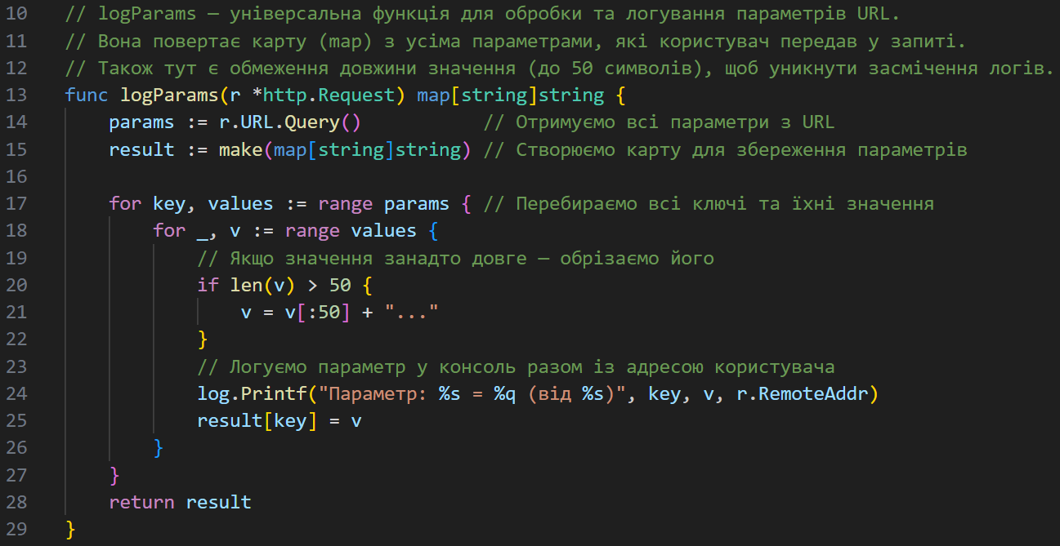
Рисунок 8 – Приклад функції логування із детальним описом
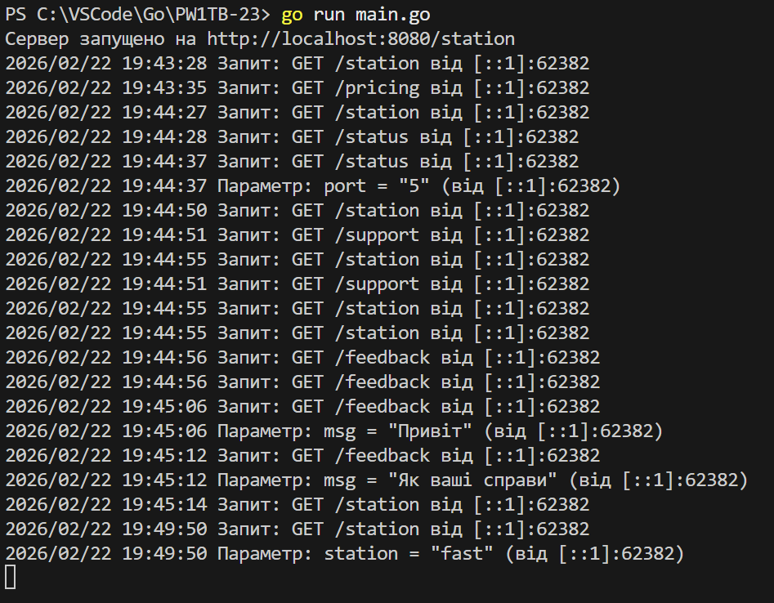
Рисунок 9 – Приклад записів переходів по різним сторінкам у логах
Тепер покажемо, що дійсно ті параметри, які вводить користувач у URL посиланні, змінюють саму сторінку. Дана можливість зміни параметрів, реалізована для кількох сторінок. Але суть її роботи зображена буде саме на основній сторінці. Деякі приклади зміни на інших сторінках, були вище наведені на рисунку 9, де зображенні логи. Тому, використовуючи знак питання і ім’я параметра, який треба змчнити ведемо в URL сторінці. Приклад наведено на рисунку 10 для зміни параметра і вигляд зміни на основній сторінці.
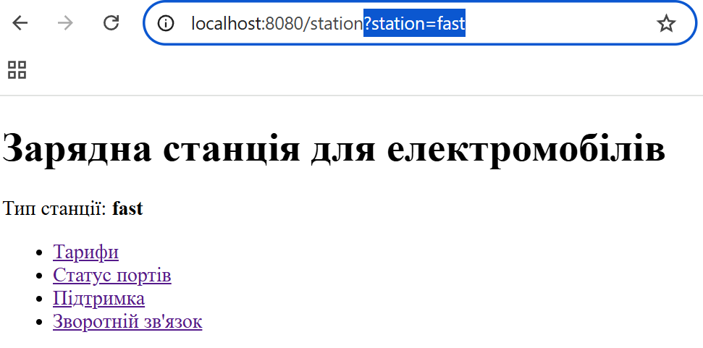
Рисунок 10 – зміна параметра в URL і відповідна зміна на сторінці
Для порівняння можна розглянути початкову сторінка, яка була розглянута на рисунку 6 і рисунок 10. І подивитись що саме було змінено у типі зарядної станції. Також логування даної зміни буде записано у логі наступним чином, як показано на рисунку 11.
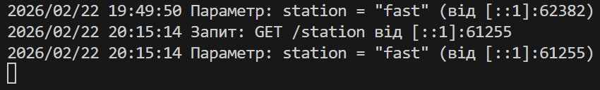
Рисунок 11 – Приклад зміни логів

Висновок:
Під час виконання лабораторної роботи 1 було створено локальний сервер localhost на порті 8080. Було створено декілька сторінок, між якими є перехід у вигляді посилань. При переході на кожу сторінку, коритсувач автоматично записується у файлі логування у коснолі. В коснолі можна перевіряти, які параметри користувач змінював, та по яким сторінках переходив. Тому поставлену мету першої лабораторної роботи було виконано. Ознайомлення з базовими командами для обробки http запитів, за допомогою http.Handler та логування запитів, а також обробка параметрів URL були успішно виконанні.

